Историческая справка к фондам архива Феодосийского городского суда
Республики Крым

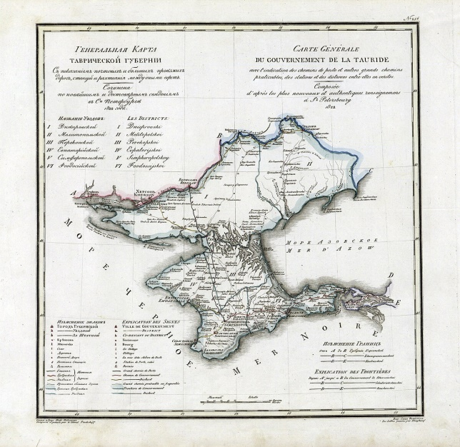В январе 1787 года в Таврической области впервые был создан Феодосийский Уездный суд - низшая инстанция по разбору гражданских и уголовных дел. Путем проведения дворянских выборов был избран первый Феодосийский уездный судья - Мамбет-мурза Ширинский.
В феврале 1787 года началось формирование Феодосийского Городового магистрата, который занимался вопросами рассмотрения уголовных и гражданских дел городских жителей. Магистрат был нижней инстанцией сословного суда и состоял из двух бургомистров и четырех ратманов.
После избрания первого Феодосийского городского головы Аведина Манацаканова и создания Городской думы, начал действовать Феодосийский сиротский суд. В состав суда входили мэр, члены магистрата и городской староста и действовал до марта 1917 года.
С марта 1817 года, с целью содействия распространению торговли в Феодосийском порту и предоставления удобных средств для судебного разбирательства по торговым делам, был основан Феодосийский Коммерческий суд, который рассматривал дела, которые относились к торговле Феодосийского порта. Должность председателя суда занял личный адъютант генералиссимуса Суворова А.В., статский советник Анастасьев Х.А.
Особенностью коммерческого суда стало то, что он получил территориальную юрисдикцию, то есть его решения касались вопросов торговли в г.Феодосии.
Компетенция Феодосийского Коммерческого суда определялась Уставом Коммерческого суда г.Одессы, в котором устанавливалось, что «суд должен сносится сообщениями, как с Палатами, так и другими им лицами», и «сей Суд должен почитаться в равной степени с Палатами», что означало его приравнивание к палатам уголовного и гражданского суда, то есть по сути, придавало ему статус высшего судебного учреждения Таврической губернии.
В 1838 году Феодосийский Коммерческий суд перенесен в Керчь-Еникале и переименован в Керчь-Еникальский Коммерческий суд, который действовал до 1889 года.
20 ноября 1864 года были учреждены судебные установления и утвержден Устав уголовного судопроизводства. Среди Городовых учреждений Феодосии числился Совестный суд.
В мае 1867 года Феодосийский уездный суд упразднен, делопроизводство его передано Симферопольскому уездному суду, который 21 апреля 1869 года был закрыт.
В этом же году в Феодосийском уезде впервые были организованы и проведены выборы в Земство, введена система выборных судей: мировых, почетных мировых, участковых судей, управляемых Уездным съездом, к которым были заданы требования относительно возраста, образования, стажа работы и пр.
В 1889 году учреждена должность Феодосийского городского судьи согласно Положению о земских участковых начальниках от 12 июля 1889 года и Правил о производстве судебных дел, подведомственных земским начальникам и городским судьям от 29 декабря 1889 года, которая была ликвидирована в 1912 году.
Среди почетных лиц, занимавших должность судьи, были также известный художник Айвазовский И.К., Дуранте К.А., Султан - Крым - Гирей Н.А., Голенецький Ф.А., Лампси П.М.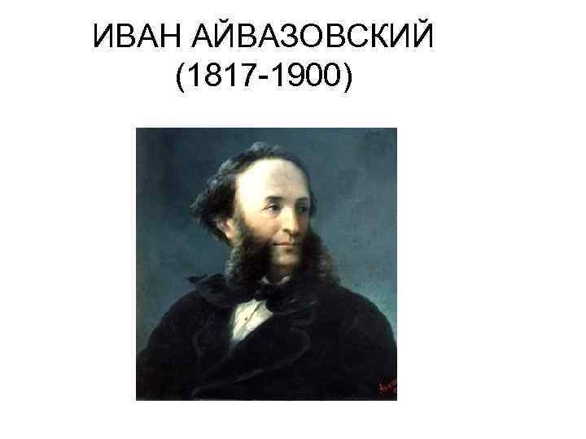
В ноябре 1917 года в связи с изменением государственного строя все суды Российской империи, в том числе и коммерческие, ликвидированы.
С 2 января 1918 года действовали только внесудебные организации «следственные комиссии» и Феодосийский военно-революционный трибунал, в компетенцию которого входило рассмотрение уголовных и гражданских дел. В конце 1922 года революционные трибуналы были упразднены.
В феврале 1918 года на общем собрании Совета рабочих и солдатских депутатов г. Феодосии было завершено формирование Феодосийского городского народного суда, действовавшего по апрель 1918 года.
Действующий Феодосийский городской суд Республики Крым окончательно сложился во второй половине февраля 1919 года.
По результатам общекрымского референдума, проведенного 16 марта 2014 года в Автономной Республике Крым и городе Севастополе, на котором поддержан вопрос о воссоединении Крыма с Россией на правах субъекта Российской Федерации, а так же с принятием Федерального конституционного закона Российской Федерации от 21 марта 2014 года № 6-ФКЗ «О принятии в Российскую Федерацию Республики Крым и образовании в составе Российской Федерации новых субъектов— Республики Крым и города федерального значения Севастополя» Феодосийский городской суд Автономной Республики Крым был переименован в Феодосийский городской суд Республики Крым.
Необходимо отметить, что судопроизводство в Феодосийском городском суде Республики Крым после принятия 21 марта 2014 года Федерального конституционного закона № 6-ФКЗ «О принятии в Российскую Федерацию Республики Крым и образовании новых субъектов – Республики Крым и города федерального значения Севастополя», осуществляется в соответствии с законодательством Российской Федерации.
На протяжении длительного времени суд имел два корпуса, первый из которых был расположен в г. Феодосии по адресу: пер. Свердлова, 1, второй - по адресу: ул. Земская, 10.
08 апреля 2016 года состоялось открытие нового здания Феодосийского городского суда Республики Крым, расположенного по адресу: улица Греческая, д. 3 а, город Феодосия.
В здании оборудованы просторные залы судебных заседаний, архивные помещения суда, рабочие кабинеты судей и работников аппарата суда.
В настоящее время штатная численность Феодосийского городского суда Республики Крым составляет 14 судей, а также 41 работника аппарата суда, каждый из которых имеет статус государственного служащего.
Указом Президента Российской Федерации от 13 ноября 2014 года № 719 председателем Феодосийского городского суда Республики Крым назначен Гаврилюк Игорь Иванович.

Х Х Х Х

Первое поступление документов в архив Феодосийского городского суда
датировано 1944 годом. В настоящий момент нормативные акты, вынесенные судьями Феодосийского суда, хранятся в соответствующих нарядах (подшивках оригиналов) в архиве суда. Крайние даты дел в архиве: 1946-2019 годы. Ежегодно архивохранилище суда пополняется гражданскими, административными, уголовными делами, делами общего делопроизводства, образованными в процессе деятельности Феодосийского городского суда Республики Крым.
Архивный фонд Феодосийского городского суда по своей структуре состоит из гражданских дел, административных, уголовных дел, дел общего делопроизводства, личных дел государственных гражданских служащих.
Документы, находящиеся в архиве суда подразделяются по срокам хранения на дела постоянного хранения, временного хранения свыше 10 лет, временного хранения до 10 лет.
В 2002 году в Архив Феодосийского городского суда был передан Архивный фонд дел из специализированного суда- III постоянной сессии Межобластного суда, который состоял из гражданских дел, уголовных дел, регистрационных журналов, картотеки. В настоящее время вышеуказанные дела уничтожены в связи с истекшим сроком хранения.
В 2015 году, во исполнение распоряжения Совета министров РК от 30.03.2015 года №239-р, в Архив Феодосийского городского суда был передан архивный фонд Окружного Административного суда Автономной Республики Крым. Также, в 2017 году, Судебный департамент Республики Крым передал остальную часть Архивного фонда Окружного суда.
Всего в Архиве Феодосийского городского суда находится 35447 единиц хранения. Из них фонд №1 Феодосийского городского суда включает 35404 единиц хранения. Фонд № 2 Специализированного суда- III постоянной сессии Межобластного суда – 43 единицы хранения.
В текущем году на хранение в архив суда поступило всего 4044 единицы хранения, из них:
- Дел постоянного хранения – 111.
- Дел временных (свыше 10 лет) сроков хранения – 837.
- Дел временных (до 10 лет) сроков хранения – 3096.
Так же в текущем году уничтожено 1809 дел временных сроков хранения с истекшими сроками хранения.
Так же исключено из годовых разделов сводных описей 41 судебное дело ввиду отмены судебных актов и возобновления производств по делам с присвоением новых регистрационных номеров.
Крайние даты документов архивного фонда: 1946-2024 годы.
Архивохранилище состоит из двух изолированных помещений, площадью 60,5 и 15,0 кв.м. По состоянию на 2 декабря 2024 года загруженность архивохранилища составляет 86,8 % и 79,7 %.
В архивохранилище Феодосийского суда созданы соответствующие условия для долгосрочного хранения документов. Дела и наряды находятся в удовлетворительном состоянии.
Все документы в Архиве Феодосийского городского суда только на бумажном носителе. Электронный фонд пользования в суде не создавался.

